**https://www.baidu.com/link?url=o6SN5GwOtQcTFety38kV50t63F6\_KJl9ih6p4DuB1pQJ8G864dCFu9sSaBtuEMDmC\_AojhMMLlDoEq7esqKOna&wd=&eqid=a0ee76c000002c31000000025c88b2a0**

**matlab优化工具箱笔记（1）**

2018年02月20日 00:15:36 [ffmilo](https://me.csdn.net/ffmilo" \t "_blank) 阅读数：9717

1、线性规划

[x,fval]=linprog(c,A,b,Aeq,Beq,VLB,VUB)

用于解决

min(z)=cX%%求满足条件的X与已定系数c乘积之和的最小值  
s.t.   
AX<=b    %不定约束  
AeqX=Beq   %定约束  
VLB<=X<=VUB %天花板约束

2. [matlab](https://www.baidu.com/s?wd=matlab&tn=24004469_oem_dg&rsv_dl=gh_pl_sl_csd" \t "_blank)优化工具箱求解优化问题的主要函数

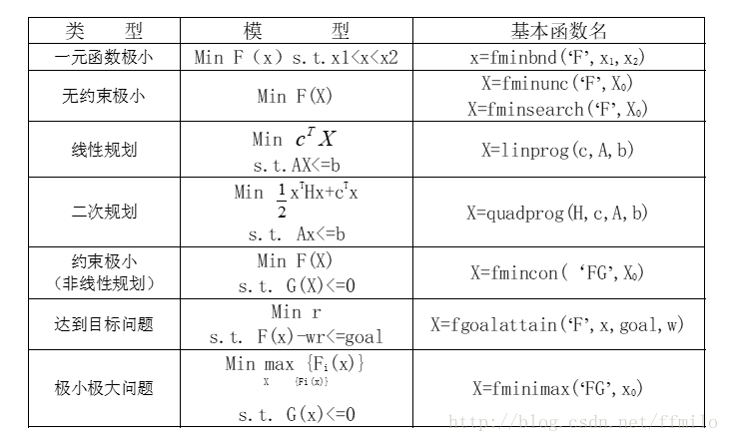

3.优化函数的输入变量

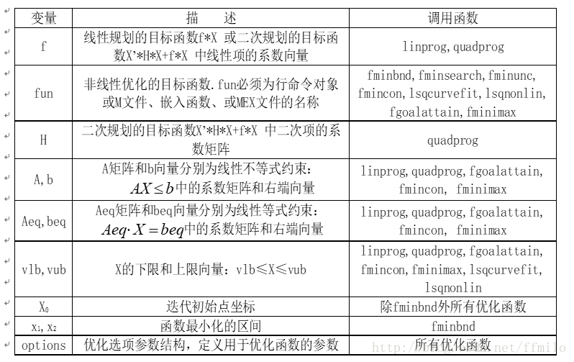

4.优化函数的输出变量

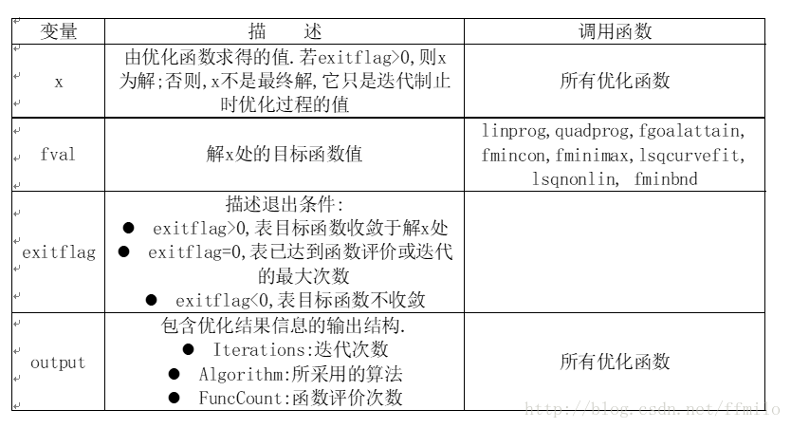

5.options的设置

（1）Display （显示水平）:

off不[显示输出](https://www.baidu.com/s?wd=%E6%98%BE%E7%A4%BA%E8%BE%93%E5%87%BA&tn=24004469_oem_dg&rsv_dl=gh_pl_sl_csd" \t "_blank)；iter显示每次迭代的信息；final显示最终结果；默认为final；

（2）MaxFunEvals（允许函数评价的最大次数）：取值为正整数；

（3）MaxIter（允许进行迭代的最大次数）：取值为正整数；

\* MaxFunEvals与MaxIter的区别：

（4）FunValCheck:'on' 当目标函数返回值是一个complex、inf、NaN时，显示一个erro；'off'则不显示

（5）TolX;X的退出条件 为一个正的标量。默认为1e-4

MaxFunEvals是目标函数的调用次数，而MaxIter是迭代次数。在一次迭代中，可能需要多次调用目标函数。

options的创建和修改：

options = optimset('param1',value1,'param2',value2,...) %设置所有参数及其值，未设置的为默认值  
options = optimset                                                         %全部设置为默认                                                     
options = optimset(optimfun)                                        %设置与最优化函数有关的参数为默认  
options = optimset(oldopts,'param1',value1,...)             %复制一个已存在的选项，修改特定项

options = optimset(oldopts,newopts)                            %用另一个新选项合并目前选项

6.一元函数无约束问题求解（fminbnd）%不一定是一次函数

**\*\*fminbnd的算法是基于黄金分割法和二次插值法，它要求目标函数必须是连续函数，并可能只给出局部最优解**

fimbnd函数：在固定的区间上找到单变量函数的最小值。

*(find minimun of single-variable function on fixed interval)*

*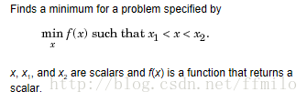*

\* x1;x2;output(x)都要是标量

**常用格式如下：**

（1）**x= fminbnd (*fun,x1,x2*)**

（2）**x= fminbnd (*fun,x1,x2* ，options)**

（3）**[x，fval]= fminbnd（...）**

（4）**[x，fval，exitflag]= fminbnd（...）**

（5）**[x，fval，exitflag，output]= fminbnd（...）**

**例子：**

**clc;  
clear;  
%%求解f在x=0~8之间的最小和最大值  
%%  
%% 第一步：设定函数  
f='2\*exp(-x).\*sin(x)';  
f1='-2\*exp(-x).\*sin(x)';**

**%% 第二步：优化函数参数设定  
options=optimset('Display','iter',...%%显示每次每次迭代的信息  
    'FunValCheck','on',...%%函数输出值可用性检测  
    'MaxFunEvals',800,...%%允许函数评价的最多次数  
    'MaxIter',1000,...%%允许进行迭代的最大次数  
    'PlotFcns',@optimplotfunccount,...%%图像显示@optimplotx，显示当前x的值；  
     'TolX',1e-4);%X的终止误差        %%@optimplotfval,显示函数值变化情况  
                                     %%@optimplotfunccount，显示函数的计数？  
      
%%计算  
[xmin,ymin,exitflag,output]=fminbnd (f, 0,8,options)**

**%exitflag表示函数退出条件，1-函数找到结果；0-函数最大功能评价次数或者迭代次数达到；-1-算法由外部函数结束  
[xmax,ymax]=fminbnd (f1, 0,8,options)**

7.多元函数无约束优化问题

多元函数无约束优化问题可以通过两种函数，

1.[x,fval,exitflag,output]=fminunc(fun,x0,options)；

2.[x,fval,exitflag,output]=fminsearch(fun,x0,options)

x0可以是标量、向量、矩阵 fun是一个函数句柄

（1）fminsearch 是用单纯形法寻优法

这是一种不会使用数值或者梯度分析的直接的方法。

（2）fminunc:找到**非约束**多变量函数的最小值。**（这里需要补充）**

**fminunc 为无约束优化提供了大型优化和中型优化算法。由options中参数LargeScale控制：**

**LargeScale='on',使用大型算法**

**LargeScale='off',使用中型算法**

**\*\* fminunc为中型优化算法的搜索方向提供了4中算法，由options中的参数HessUpdate控制**

**HessUpdate=‘bfgs’（默认值），为拟牛顿的BFGS法**

**HessUpdate='dfp'为拟牛顿DFP法**

**HessUpdate=‘steepdesc’最速下降法**

**\*\*fminunc中为中型优化算法的步长一维搜索提供了两种算法，由options中参数LineSearchType控制，**

**LineSearchType='quadcubic'混合的二次[和三](https://www.baidu.com/s?wd=%E5%92%8C%E4%B8%89&tn=24004469_oem_dg&rsv_dl=gh_pl_sl_csd" \t "_blank)次多项式插值**

**LineSearchType=‘cubicpoly’三次多项式插值**

**\*使用fminunc和fminsearch都可能会得到局部最优解。**

**非线性规划の二次规划**

**标准型为**

**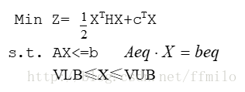**

**与线性规划的不同只在于评价函数的不同**

**用Matlab软件求解，其输入格式如下：**

**[x,fval,exitflag,output]=quaprog(H,C,A,b,Aeq,Beq,VLB,VUB,X0,options)**

**一般非线性规划**

**标准型为：**

**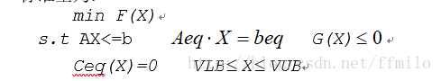**

**https://img-blog.csdn.net/20180127101617513?watermark/2/text/aHR0cDovL2Jsb2cuY3Nkbi5uZXQvZmZtaWxv/font/5a6L5L2T/fontsize/400/fill/I0JBQkFCMA==/dissolve/70/gravity/SouthEast**

**用Matlab求解上述问题，基本步骤分为三步：**

**1、首先建立M文件 fun.m定义目标函数F(X)**

**function f=fun(x)**

**f=F(X)**

**2、若约束条件中由非线性约束：G(X)<=0或Ceq（X）=0，**

**则建立M文件nonlcon.m定义函数G(X)和Ceq（X）**

**function [G,Ceq]=nonlcon(X)**

**G=G(X)**

**Ceq=Ceq(X)**

**3、建立主程序，非线性规划求解的函数时fmincon，命令的基本格式如下：**

**[x,fval,exitflag,output]=fmincon('fun',X0,A,b,Aeq,beq,VLB,VUB,'nonlcon',options)**

**\*\* fmincon 函数提供了大型优化算法和中型优化算法。 默认时：**

**若在fun函数中提供了梯度，即GradObj设置为‘on’，并且只有上下界存在或只有等式约束时，**

**fmincon函数将选择大型算法。如果既有梯度约束又有等式约束的话，那么使用中型算法。**

**fmincon函数中型算法使用的矢序列二次规划法。即在每一次迭代中求解二次规划子问题，**

**并用BFGS法更新拉格朗日Hessian矩阵**

**fmincon函数可能会给出局部最优解，这与初值的选择有关.**